

电话录音系统

安 装 指 南

南京康优凯欣通信设备有限公司
地址：南京市栖霞区元化路8号南大科学园智慧园2号楼
总机：025-84732201 传真：025-84732207
Http：//www.njkykx.com
全国免费服务热线：4008622988
前 言
此电话录音系统是本公司自行开发研制的新一代录音系统。本系统支持对模拟用户、模拟中继、数字中继、VoIP中继进行录音和实时监听，可广泛的应用于商业电话录音、行业调度录音、热线服务录音、投诉电话录音、关键岗位录音、金融证券录音、公安报警录音，为各行各业提供坚实、可靠的录音记录储存和查询。

一、 设备外观
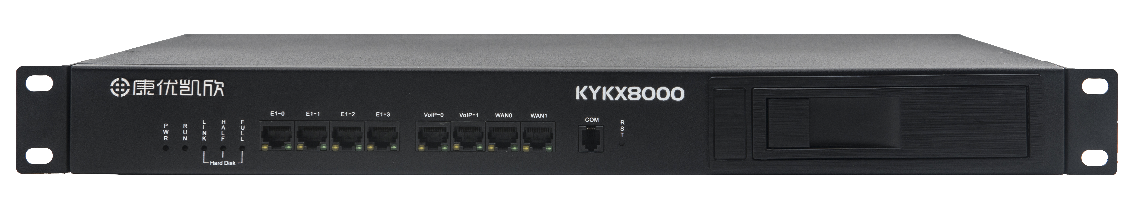设备正面
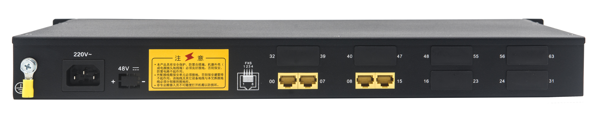设备背面

二、 设备接口
2.1 前面板：
E1-0～E1-3：当使用E1接口录音时接入使用，RJ45接口；
VoIP-0～VoIP-1：当使用VoIP接口录音时接入使用，RJ45接口；
WAN0～WAN1：管理/级联登录接口，RJ45接口，100M速率；
2.2 后面板：
00～63:模拟录音接口，最大支持64端口录音，RJ45接口；
220V～:220VAC供电接口；

三、 设备指示灯
PWR灯：常亮代表电源正常；
RUN灯：快闪（1秒钟3～4下）设备正在启动中；慢闪（1秒钟1下）设备运行正常；
LINK灯：常亮代表检测到硬盘连接正常；
HALF灯：常亮代表硬盘使用率超过了预留阀值；
FULL灯：常亮代表硬盘使用率超过了告警阀值；

四、 快速安装
4.1.1 接线方式一（电话分接器接入方式）
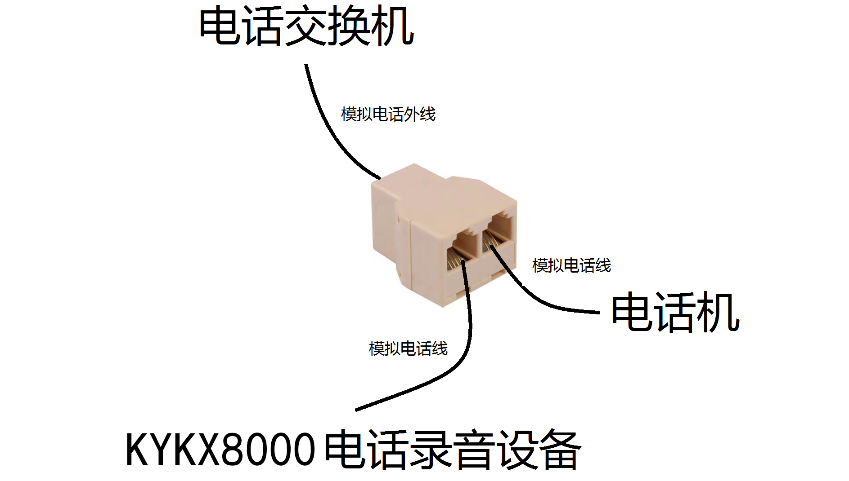
4.1.2 接线方式二（配线架接入方式）
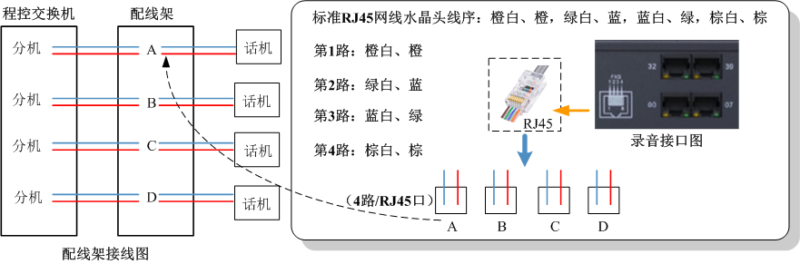
4.2 装入硬盘设备上电
插入硬盘，设备上电
PWR灯常亮（供电正常）
LINK灯常亮（硬盘已连接成功）
HALF灯和FULL灯长灭（硬盘没有告警）
RUN灯慢闪（1秒闪一下，代表设备运行正常）

4.3 登录网页
将网线连接至WAN0或WAN1口，电脑端打开浏览器（推荐使用360极速浏览器），在IE地址栏中输入：http://192.168.1.253:1188，管理员用户名为：admin，出厂密码为：KYKX123456（大写“KYKX”）。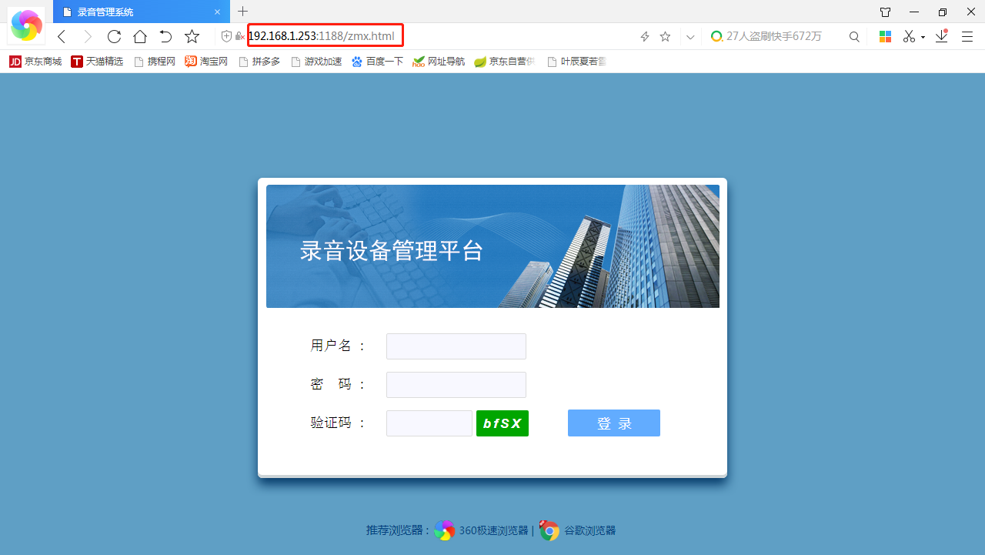补充说明：PC端电脑要与192.168.1.253在同一网段。

4.4 检查端口状态
接入Web后，打开“监控”，查看对应通道的话筒颜色状态与实际接线是否一致。
端口显示红色：表示电话线没有接好； 端口显示黑色：表示电话线连接正常；
端口显示绿色：表示正在呼出录音； 端口显示蓝色：表示正在呼入录音；
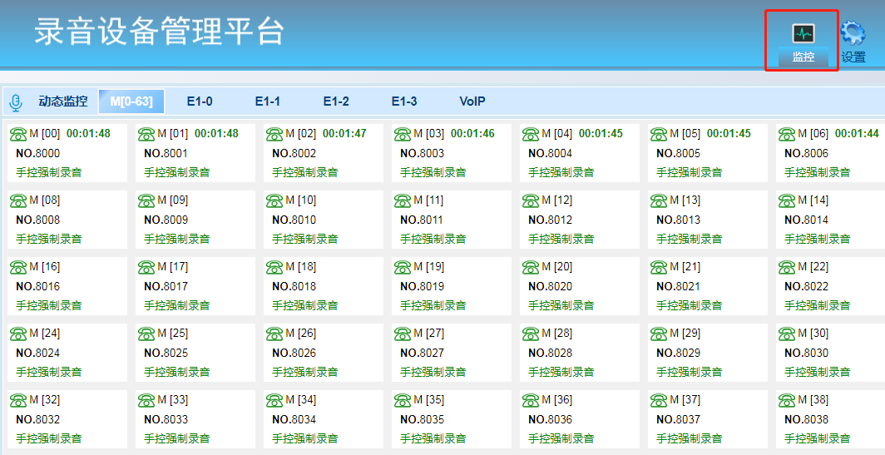

4.5 修改IP地址
登录Web后，点击“系统管理”下的“IP设置”，根据需求可以重新修改IP地址，修改IP地址后须重新输入新的IP地址登陆管理界面。“其他网段设置”序号0中的IP地址可做修改，不能删除。
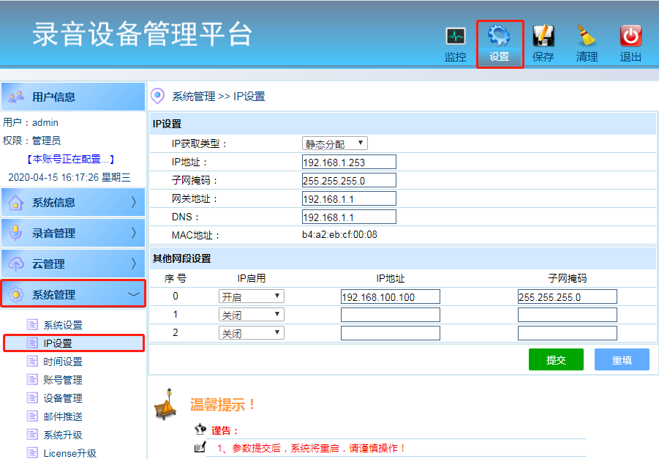

4.6 设置系统时间
登录Web后，点击“系统管理”下的“时间设置”，填写启用NTP服务器校准时间。如果没有NTP环境，将“NTP启用开关”选择为“关闭”，在“日期-时间”配置要设定的时间，点击“提交”即可。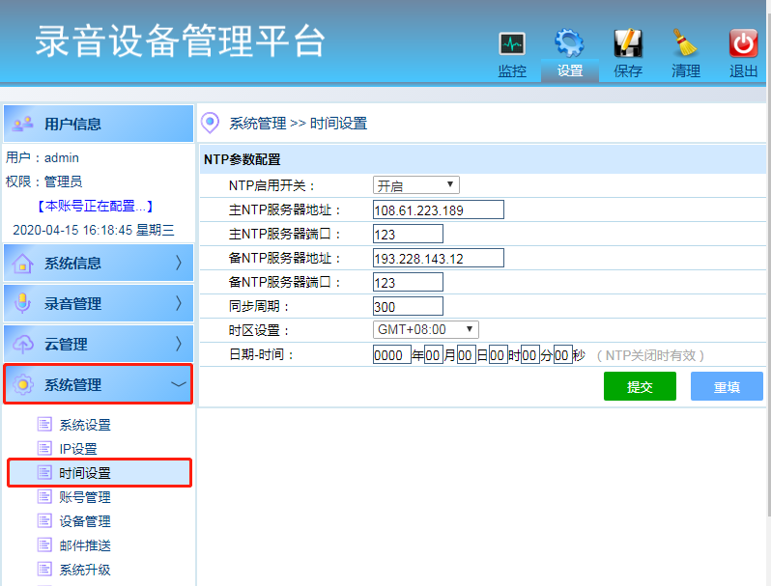

4.7 设置录音方式
登录Web后，点击“录音管理”下的“通道参数”，可对对应的通道号设置“录音开关”是否开启，以及启动录音的方式（如无特需求，无需配置）。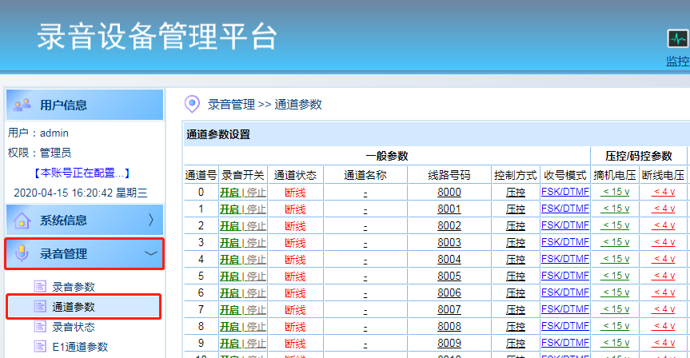

4.8 录音测试
使电话处于通话状态，登录Web，点击“录音管理”下的“录音状态”，查看对应通道是否处于录音状态，状态一致表示录音正常。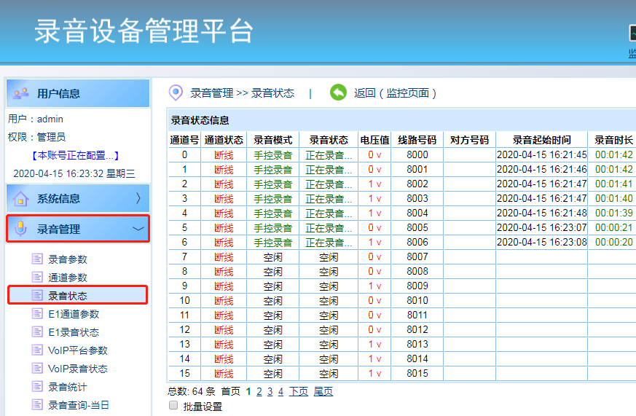

4.9 检查录音记录
登录Web，点击“录音管理”下的“录音查询-当日”，点击“全部查询”看否有之前测试的录音记录，点击“播放”试听录音内容是否正确，点击“下载”测试是否能下载。
特别提示：
1、每日“00:00:00”点将会自动把“当日录音” 归档到 “历史录音”。也可手动点击“录音归档”按钮进行归档。
2、“线路号码”和“对方号码”支持模糊查询，在号码后面加“%”点击“条件查询”
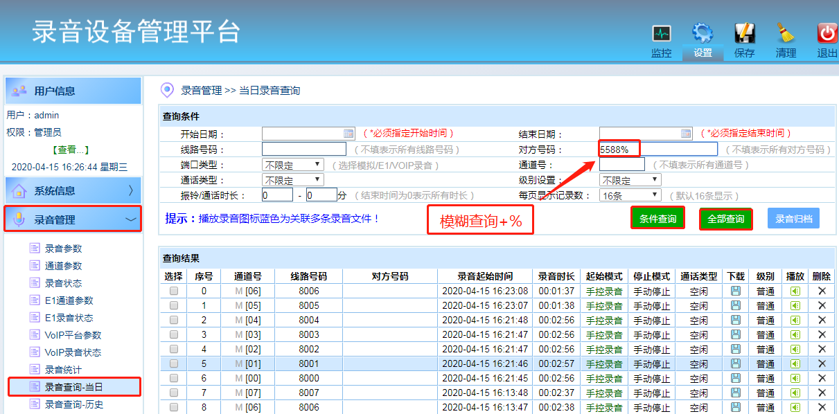
4.10 检查录音统计
登录Web，点击“录音管理”下的“录音统计”，选好“开始日期”“结束日期”点击“统计查询”，查看之前测试录音记录统计信息是否正确。
特别提示：“统计查询” 只统计历史录音,如需全部统计,请先点击“录音归档”,在进行“统计查询”。
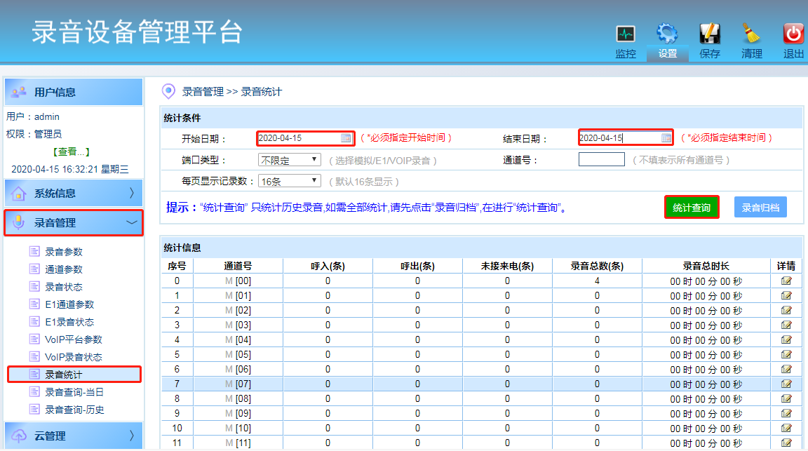

4.11 激活设备
设备激活：设备出厂处于“试用状态”可试录32小时录满将不会在录音，客户决心购买后点击“设备激活”，激活后可长期录音（激活后非设备本身质量问题，不可退货）

五、常见问题处理
5.1 管理者忘记设备IP、账号或密码
按住设备面板“RST”按钮，持续10秒，设备发送“滴滴”提示音，设备会自动添加IP“192.168.1.253”，并把“admin”密码初始化为“KYKX123456”（大写“KYKX”），访问“http://192.168.1.253:1188”进行登录，查看设备参数配置情况。

5.2 设备发出告警声
请检查硬盘使用率是否已超过告警阀值，并根据情况选择以下操作：
1、有多硬盘情况下，可选择更换新硬盘进行存储，更换硬盘后系统将会重启，同时自动解除告警声。
2、若只有单个硬盘，请检查系统是否打开“硬盘自动维护功能”（默认开启），此功能用于保证新的电话录音继续存储不会丢失，旧的录音文件将会被新的录音文件循环覆盖替换。
3、告警声解除方式：按住设备面板“RST”按钮1~2秒，即可停止告警。

5.3 某些端口录音不完整或号码不完整
1、请到“录音管理”“录音状态”检查各端口“电压值”是否正常，正常情况摘机时电压值在 4-15V，空闲时电压值在 40-55V（有些24V的PBX空闲电压值也可能在20-30V），当出现某个别端口电压值差别很大（请排插是否接触不良、线路交叉等）。
2、DTMF收号码有缺失请到“录音管理”“录音参数”找到“DTMF收号方式”，选择“宽松模式”/“非常宽松模式”，如有多收号请选择“严格模式”/“非常严格模式”。

